Aides et assistances à la conduite
Définitions, Rôles, Homéostasie du risque.

I) Définitions
a) Sécurité active
La sécurité active ou sécurité primaire est l'ensemble des éléments liés au véhicule ainsi qu'à l'homme et à l'environnement qui par leur présence ou leur fonctionnement peuvent éviter qu'un accident ne se produise.
Ces éléments interviennent donc avant l’accident. Ils sont présents pour aider le conducteur dans sa tâche de conduite.
La sécurité active regroupe tous les systèmes qui agissent directement sur le comportement de la voiture, souvent pour corriger une de nos actions. Des programmes informatiques analysent et interagissent sur le comportement de la voiture en le comparant avec les données normales.

En revanche, pour être efficace, il faut entretenir et vérifier régulièrement les équipements. Leur efficacité diminue avec la vitesse. De plus, ils risquent de donner un sentiment de sécurité surestimée et peut augmenter la prise de risque et mettre en danger. Il ne faut pas se reposer sur ces systèmes, il faut rester vigilant.
Concernant l’Homme, on peut évoquer sa formation, les campagnes de prévention routière, etc.

b) Sécurité passive
La sécurité passive concerne tout ce qui, dans le véhicule, est pensé pour éviter des blessures graves (ou même la mort) aux conducteur et passagers, d'une voiture, au cours d'un accident.

Ce sont des éléments qui interviennent pendant l’accident et après le choc. Les capacités de ces éléments agissent au moment de l’accident.
Pour être efficaces ils doivent se trouver en parfaite santé et doivent se faire entretenir régulièrement.

c) Aides à la conduite
Elles permettent de faciliter et de donner une meilleure qualité de déplacement. Nous sommes sur des aides visant le confort du conducteur et de ses passagers.

d) Assistance à la conduite
Elles permettent d’assister le conducteur dans la tâche de conduite de façon physique.

II) Les différents dispositifs
Les principaux dispositifs | Définitions | Les avantages | Les limites
ASR / TCS | ASR / TCS : Antriebs Schlupf Regelung /Traction Control Système  L’antipatinage est un système qui régule l’accélération pour limiter la perte d’adhérence des roues motrices.
ABS / ABR (2005) | Anti Blocage System / Anti Blocage des Roues  L’abs empêche le blocage des roues lors d’un freinage d’urgence. Cela permet de garder le contrôle de sa trajectoire et de ne pas glisser. | Optimise les distances de freinages | Ne réduit pas les distances de freinage
AFU | Aide au Freinage d’Urgence  Il permet de compenser/décupler la force de freinage du conducteur lors d’un freinage d’urgence | Optimise les distances de freinages | Ne réduit pas les distances de freinage
ESP (2012) | Electronic Stability Control  Le correcteur electronique de trajectoire est un équipement qui permet d’améliorer le contrôle de la trajectoire lors d’un freinage, d’une sortie de route ou encore dans un virage. | Evites les sous-virage ; les pertes de contrôles
GPS | Global Position System  Le GPS est un assistant personnel de navigation qui permet de guider le conducteur lors d’un trajet. Il lui donne diverses informations tel que le temps de trajets restants, les kilomètres restant, les limitations de vitesse, les aires de repos, les stations de carburants… | Diminue le stress d’un trajet inconnu | Dois être mis à jour régulièrement
Régulateur de vitesse | Le régulateur de vitesse (Cuise control) est un système qui permet de réguler l’allure et donc de conserver automatiquement toujours la même vitesse (choisie). | Permet de concentrer sur la route | Perte de vigilance  Gestion du régulateur
Limiteur de vitesse | Le limiteur de vitesse est un système qui empêche le véhicule de dépasser une certaine allure (choisie). | Permet de se concentrer sur la route | Gestion du régulateur
Détecteur d’angle mort | Ce système permet de détecter la présence d’un mouvement dans l’angle mort au moment où le véhicule change de voie. | Evite de se faire surprendre
Détecteur de piétons | Il s’agit d’un système qui signale la présence de piétons qui traversent la chaussée et génère au besoin un freinage d’urgence. | Evite de se faire surprendre | Limité la nuit
Caméra de recul | La caméra de recul est un système de vidéo qui permet au conducteur de voir de son poste de conduite l’arrière de la voiture. Elle intervient lors de manœuvre. | Visibilité dans un angle mort  Gain d’espace lors de manœuvre
Radar de recul | Il s’agit d’un système qui mesure la distance entre le pare choc de la voiture et un éventuel obstacle. | Gain d’espace lors de manœuvre
Direction assistée | Il s’agit d’un système qui permet de réduire l’effort fourni par le conducteur lorsqu’il tourne le volant (action finale sur les roues). | Facilite la maniabilité du véhicule à faible allure

Les aides et assistances à la conduite ne remplacent en rien le conducteur. Ils l’aident, l’assistent mais rien ne remplace la vue, l’audition, les réflexes… du conducteur.

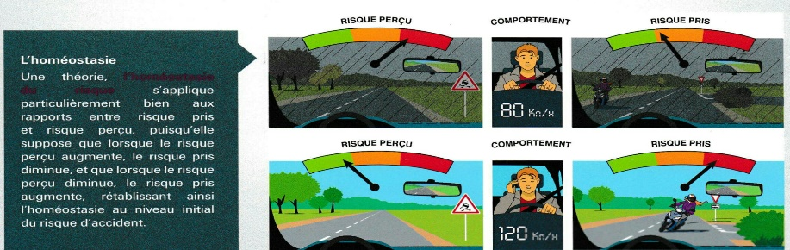
III) Homéostasie du risque
 | SAVOIR | SAVOIR-FAIRE | INFLUENCES | PRESSIONS
Exposition au risque | Un conducteur qui à grandit dans un cadre ou les risques sont banalisé aura conscience des risques qu’il prend. | Le comportement des parents afflux sur celui des enfants. Il faut donc se sensibiliser pour pouvoir sensibiliser les enfants | Tes parents prennent-ils des risques ? | Tes amis prennent-ils des risques ?  Ferais-tu de même ?
Prise de risque | Elle est plus importante chez les jeunes. Lorsqu’il s’agit de situations ou la probabilité de l’accident est faible, le conducteur choisi souvent inconsciemment le comportement qui accroit cette probabilité au lieu de la diminuer.il accepte alors certains risques parce que ceux-ci ne lui semblent pas exagérés. ex pneus usé, traversé d’un village à vive allure | Diminuer le niveau des risques acceptés par les conducteurs serait sans doute le moyen le plus efficace pour améliorer la sécurité.  Une pédagogie du risque fondé sur le développement des connaissances mentionnées ci-dessous pourrait abaisser le niveau d’acceptation des risques liés.  -à l’état du conducteur : intoxication, fatigue ignorance, etc.  -à l’état et le chargement du véhicule : frein, pneus, éclairage, etc.  -à certaines caractéristiques, durables ou temporaires, du réseau routier : virage, descentes, verglas, brouillard, etc.  -à certaines opérations de la conduite : dépasser, franchir une intersection, rouler en file, etc.  -à certaines caractéristiques des autres usagers :  Véhicules encombrants, piétons, deux roues, etc.  (…) La connaissance des risques, pour être utile, doit être acquise grâce à une expérience de la conduite contrôlée et réfléchie. Cependant la connaissance verbale n’est pas à négliger car elle fournit les moyens intellectuels pour que l’expérience au volant soit acquise plus vite, plus complètement et plus solidement. | Tes parents prennent-ils des risques régulièrement ?  Ex : vitesse excessive, freinage tardif, dépassements alors qu’un véhicule arrive en face ? | La pression des pairs dans le véhicule, un véhicule puissant
Risque perçu | Percevoir un risque trop tard est équivalent à ne pas l’avoir perçu. | Il importe donc que le conducteur ait acquis une connaissance aussi précise et complète que possible de tous les indices permettant d’anticiper, c’est-à-dire d’estimer la probabilité d’un risque éventuel. | Tes parents se font t’ils souvent surprendre ?
Risque subi | C’est un risque pris par un autre usager qui nous incombe | Vase de roche | Comment réagissent tes parents lorsqu’ils se font dépasser sur une petite route ? | Vitesse, rapidité de la situation, capacité à réagir

